Морозовский отдел МБУК ВР МЦБ им. М.В. Наумова
6+

РЕКОМЕНДАТЕЛЬНЫЙ СПИСОК ЛИТЕРАТУРЫ
«Моя малая Родина»
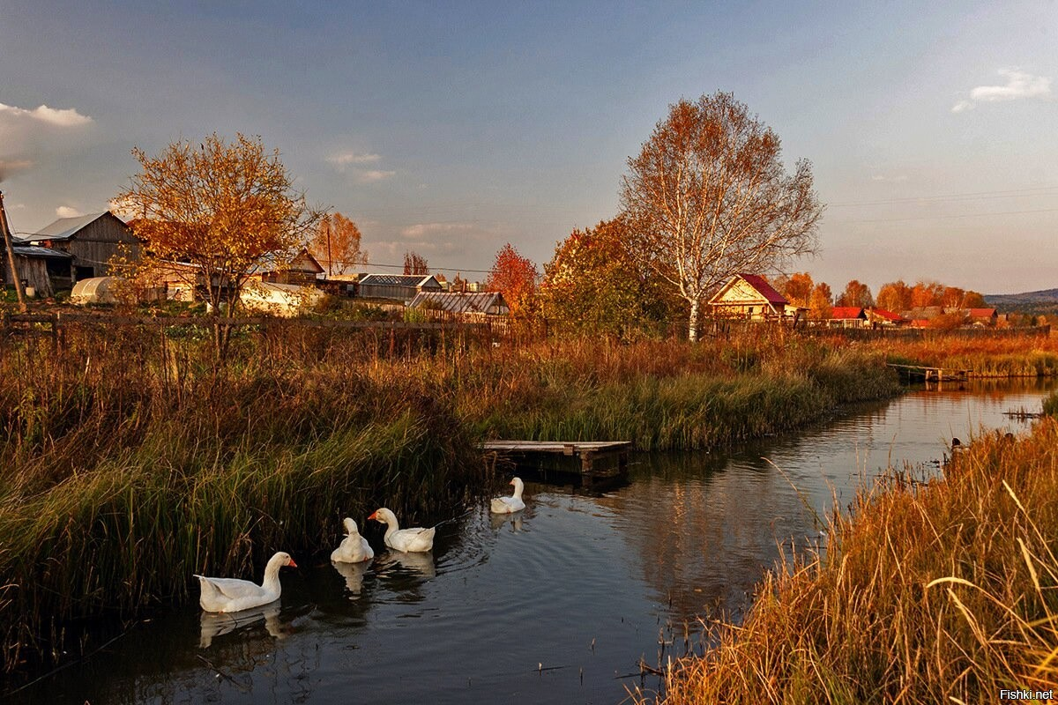

х. Морозов 2022г.

Уважаемые читатели!
Предлагаемые книги, помогут вам многое узнать о Донском крае, донских казаках, обычаях и традициях, о прошлом и настоящем казачьего движения, о том, чем интересна Земля Донская и её многонациональный народ.
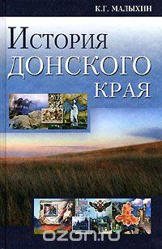Малыхин, К.История Донского края [Текст]: учебное пособие / К. Малыхин.-М.: МарТ; Ростов н/Д.: МарТ, 2006.- 256с.
Учебное пособие поможет читателю по-новому взглянуть на историю Донского края. История Дона раскрывается в связи с историей проживавших на его территории народов. История Донского края увязывается с социально-экономическими, политическими, географическими и климатическими факторами, а также с историей государств, в составекоторых находился Дон. Учебное пособие имеет практическую направленность и может быть использовано как на базовом, так и на профильном уровнях обучения. Книга рассчитана на широкий круг читателей, интересующихся отечественной историей и историей Дона.
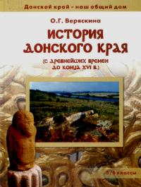Веряскина, О.Г. История Донского края с древнейших времен до конца XVI в.[Текст]: учебник для 5-6 классов общеобразовательных учреждений/О. Г. Веряскина; под ред. Ю. А. Жданова. – Ростов н/Д.: Донской издательский дом, 2004.-192 с.: ил.
Настоящий учебник издан в рамках общеобразовательного-просветительского проекта «Донской край — наш общий дом» и предназначен для учащихся 5–6 классов. Он является частью комплекта учебников по истории Донского края. В учебнике раскрывается история региона с древнейших времен до конца XVI в. В центре внимания — вопросы взаимовлияния культур разных народов, населявших Донской край в древности и средневековье.
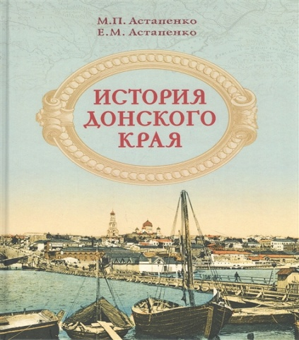В книге «История Донского края» известных донских историков М.П. Астапенко и Е.М. Астапенко раскрывается экономическая, социальная, военно-политическая история донского казачества, а также история греков, татар, армян, немцев, калмыков, поляков, евреев и других народов, населявших донскую землю в 1550—2013 гг. В книге рассказывается о развитии народного образования, церкви, литературы, искусства, медицины, спорта за этот же период.
Книга рассчитана на учащихся старших классов общеобразовательных школ, гимназий, лицеев, колледжей и кадетских корпусов. Она может быть интересна всем любителям отечественной истории, учителям, преподавателям и студентам российских и зарубежных вузов, изучающих историю России, а также широкому кругу читателей, неравнодушных к история славного Донского края.
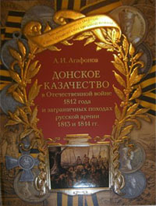Агафонов, А. И. Донское казачество в Отечественной войне 1812 годаи заграничных походах русской армии 1813и 1814 гг. / А. И. Агафонов А. И. – Ростов н/д : Омега Паблишер, 2012.- 317 с.
Монография является крупным исследованием, посвящённым участию донского генералитета и офицерского корпуса в Отечественной войне 1812 год, заграничных походах русской армии 1813, 1814 гг. В основе книги лежат архивные источники, портреты, батальная и бытовая живопись из отечественных и зарубежных музеев, частных коллекций, большая часть которых впервые вводится в научный оборот.
Автор раскрывает политику Александра I и военного командования касательно донского казачества, показывает отношение к нему противника на различных этапах войны.
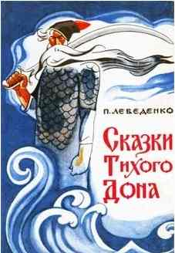Лебеденко П. В. Сказки Тихого Дона / Пётр Лебеденко.- Ростов н/Д.: Ростовкнига, 2012.- 90 с.
Сказки известного донского писателя созданы по мотивам старинных казачьих преданий и легенд. Они учат подрастающее поколение добру, героизму и справедливости. Книга адресована детям младшего школьного возраста.
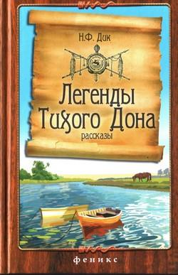Дик, Н. Ф. Легенды Тихого Дона : рассказы и повести / Николай Дик.- Ростов-н/Д : Феникс, 2012.- 349 с.
Сколько тайн хранит в себе земля Тихого Дона о живописных уголках природы, малоизвестных фактах из жизни прославленных донских казаков, легенд и баек о подвигах донского казачества. Именно об этих малоизвестных исторических фактах, явлениях природы, непрочитанных страницах из биографий героев Дона и повествует в своих рассказах и повестях азовский прозаик и поэт Николай Дик. Большинство рассказов и повестей основаны на подлинных архивных документах, старинных сказаниях и рукописях, легендах и байках. Захватывающие, порой детективные сюжеты, неожиданные повороты событий, малоизвестные факты и имена, забытые обычаи и легенды придают произведениям неповторимый колорит исторического прошлого донского края.
Автору удается увлечь читателя загадками, легендами и тайнами Дона-батюшки, неразрывно связанными с историей великой России.
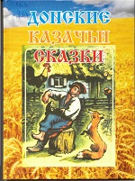Донские казачьи сказки : [сборник] /[ сост. А. Н. Пастухов].- Ростов н/д.: Изд-во КСС, 2013.- 160 с.
В сказках, записанных на дону встретятся герои храбрые и смелые, благородные и добрые, умные и мудрые. Сочиняли их жители Донской земли, передавали их из поколения в поколение. Со временем в сказках одни герои исчезали, другие приходили им на смену, но всегда они выходили победителями и не за счет какой-либо волшебной силы, а в результате своей смекалки, ловкости и смелости. В сказках воплотилась мечта народа о свободной и счастливой жизни, которую он выстрадал, за которую боролся и победил.
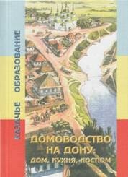Домоводство на Дону: дом, кухня, костюм : учеб. пособие /сост. К. С. Филиппов. – Ростов н/Д.: Изд-во Артель, 2010. – 168 с.
В сборнике сведены воедино ныне полузабытые особенности быта и культуры донского казачества. Широко представлены блюда донской кухни, в том числе приготовляемые из рыбы и раков. Подробно изложены особенности казачьего подхода к строительству и украшению жилья. Наиболее крупный раздел – «Донской костюм» - дает широкую ретроспективу развития как воинского, так и гражданского костюма на Дону с древнейших времен до наших дней.
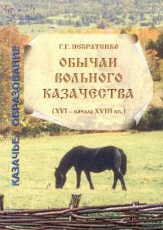Небратенко, Г. Г. Обычаи вольного казачества (XVI – начало XVIII вв.) монография/ Г. Г. Небратенко. – Ростов н/Д.: Артель, 2010.- 208 с.
Предлагаемое издание является вкладом в углубление прикладных знаний о семье обычного (традиционного) права, неотъемлемой частью которой выступает обычно-правовая система Войска Донского.Результаты проведенного исследования могут быть использованы в процессе создания нормативной правовой базы современного российского казачества, регулирования общественных отношений в местах компактного проживания казаков. Непосредственными потребителями предложенной работы выступают представители Войскового казачьего общества «Всевеликое Войско Донское», атаманы и казаки прочих казачьих войск и обществ, научно-педагогической состав, слушатели, курсанты, студенты, кадеты и учащиеся, а также все интересующиеся данной проблематикой люди.
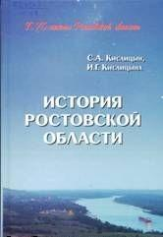Кислицын, С. А. История Ростовской области [Текст]: учебное пособие / С. А. Кислицын.- Ростов н/Д.: Ростовкнига, 2012.- 416с.
Учебное пособие по истории Ростовской области приурочено к 75-летию ее образования. Авторы кратко освещают историю предшествующих административно-территориальных образований: Земли Войска Донского, Области Войска Донского, Донской Советской Республики, Донского округа в рамках Северо-Кавказского и Азово-Черноморского краев. Основное внимание уделено социально-политическому и экономическому развитию, образованной в 1937 г., Ростовской области. Особенностью издания является введение в учебный оборот современных научных концепций, использование элементов художественной литературы.

Составитель: библиотекарь 2 категории Бордачева Ю.П.

